**Assignment 4: Automating VM Creation and Configuration with VBoxManage**

**Step 1**สร้าง VM โดยกำหนดให้ชื่อ CLI-Xubuntu เป็น OS Ubuntu 64 bit แล้วลงทะเบียน VirtualBox เพื่อให้ได้ UUID

**Step 2**  
ทำการปรับ Memory ให้เป็น 2048 MB ปรับ CPU 2 Cores ปรับ VRAM เป็น 128 MB และตั้งค่าให้ NIC ตัวที่ 1 เป็น NAT โดยที่เป็นประเภท Virtio

**Step 3**  
สร้าง HDD ไว้สำหรับ attach เข้าไปที่ VM โดยกำหนดให้มีขนาด 20000 MB และ เก็บไฟล์เป็น vdi ตาม path ที่แสดงในรูป

**Step 4**  
เพิ่ม SATA Controller ประเภท IntelAHCI เข้าไปที่ตัว VM

**Step 5**  
ใส่ DVD Drive ลงไปที่ port 0 device 0 ของ SATA Controller และใส่ไฟล์ install Xubuntu ที่เป็น ISO ลงไปใน DVD Drive

**Step 6**  
ใส่ HDD ที่ได้สร้างไว้ในขั้นตอนที่ 3 ลงไปที่ port 1 device 0 ของ SATA Controller

**Step 7**  
Config ค่าต่างๆในตัว VM ให้ถูกต้องตามที่กำหนดไว้  
โดยทำการ enable PAE/NX, Nested VT-x/AMD-V, Nested Paging  
แล้วทำการปรับ Graphics Controller ให้เป็น VMSVGA  
เปิด remote ไว้ที่ port 6110  
และเรียงดำดับ Boot order ให้เป็น DVD และ HDD ตามลำดับ

**Step 8**  
ให้ VM เริ่มทำงานโดยให้ทำงานแบบ headless แล้วทำการ remote ไปยัง VM

**Step 9**  
ทำการติดตั้ง Xubuntu ตามลำดับ  
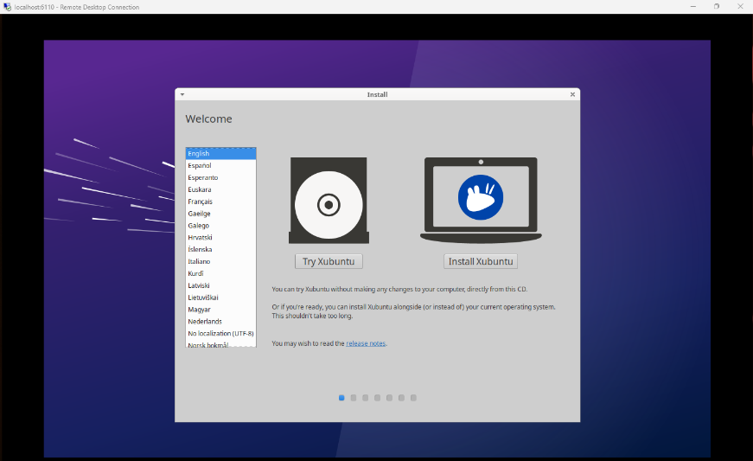

**Step 10**  
หลังจากติดตั้งเสร็จทำการ restart

**Step 11**  
หลังจาก restart เสร็จทำการ shutdown Xubuntu

**Step 12**  
ลอง list VM ทั้งหมดออกมาดู และ ใช้คำสั่งแสดงข้อมูลของ VM ที่ชื่อ CLI-Xubuntu ออกมาดู (ทั้งหมด 3 รูปต่อกัน)

**Step 13**  
ทำการ Snapshot หลังการติดตั้งเสร็จไว้ โดยให้ชื่อ Snapshot เป็น init vm

**Step 14**  
ทำการ export VM ออกมาเป็นไฟล์ ova โดยเก็บไว้ที่ path ตามที่แสดงในรูป

**Step 15**  
ทำการ Clone VM ออกมาโดยให้ตัวที่ถูก Clone ชื่อ CLI-Xubuntu-Clone และลงทะเบียนให้เรียบร้อย

**Step 16**  
เนื่องจากลืม Config Accelerate 3D ในขั้นตอนที่ 7 จึงมาทำการเพิ่มเข้าไปอีกครั้ง

**Commands ที่ใช้ในการทำ Lab**  
VBoxManage createvm --name "CLI-Xubuntu" --ostype Ubuntu_64 --register

VBoxManage modifyvm "CLI-Xubuntu" --memory 2048 --cpus 2 --vram 128 --nic1 nat --nictype1 virtio

VBoxManage createhd --filename "C:/Users/chiao/Documents/VirtualBox/VM/INT693/A4/a4.vdi" --size 20000

VBoxManage storagectl "CLI-Xubuntu" --name "SATA Controller" --add sata --controller IntelAHCI

VBoxManage storageattach "CLI-Xubuntu" --storagectl "SATA Controller" --port 0 --device 0 --type dvddrive --medium "C:/Users/chiao/Documents/VirtualBox/xubuntu-22.04.5-desktop-amd64.iso"

VBoxManage storageattach "CLI-Xubuntu" --storagectl "SATA Controller" --port 1 --device 0 --type hdd --medium "C:/Users/chiao/Documents/VirtualBox/VM/INT693/A4/a4.vdi"

VBoxManage modifyvm "CLI-Xubuntu" --nested-hw-virt on --pae on --nestedpaging on --graphicscontroller vmsvga --vrde on --vrdeport 6110 --boot1 dvd --boot2 disk --boot3 none --boot4 none

VBoxManage startvm "CLI-Xubuntu" --type headless

VBoxManage list vms

VBoxManage showvminfo "CLI-Xubuntu"

VBoxManage snapshot "CLI-Xubuntu" take "init vm"

VBoxManage export "CLI-Xubuntu" --output "C:/Users/chiao/Documents/VirtualBox/VM/INT693/A4/a4.ova"

VBoxManage clonevm "CLI-Xubuntu" --name "CLI-Xubuntu-Clone" --register

VBoxManage modifyvm "CLI-Xubuntu" --accelerate3d on

VBoxManage modifyvm "CLI-Xubuntu-Clone" --accelerate3d on

**สรุป**

การเรียนรู้เกี่ยวกับคำสั่ง VBoxManage ช่วยให้เข้าใจว่าแต่ละคำสั่งเวลา execute แล้วมีการไปปรับแก้ในส่วนไหนบนหน้าต่าง GUI และในความเห็นส่วนตัวคิดว่าการใช้คำสั่ง VBoxManage เหมาะสำหรับการที่เราจะเตรียมตัวก่อนสร้าง VM โดยทำการเขียน script เตรียมไว้แล้วค่อยไป deploy เพื่อใช้งาน ทำให้ไม่ต้องเสียเวลาในการคลิกเมาส์เพื่อ config ในส่วนต่างๆ แถมยังสามารถเก็บ script เอาไว้ใช้ครั้งถัดไปได้

คำสั่งที่น่าสนใจคือ คำสั่ง VBoxManage showvminfo เนื่องจากสามารถดูรายละเอียดของ VM แต่ละเครื่องได้ชัดเจนและมีรายละเอียดที่ลึกกว่าการดูผ่านหน้าต่างข้อมูลของ GUI